TRƯỜNG MẦM NON ĐỒNG HƯỚNG CHUNG TAY PHÒNG, CHỐNG SỐT XUẤT HUYẾT DENGUE – BẢO VỆ SỨC KHỎE TRẺ EM VÀ CỘNG ĐỒNG
Sốt xuất huyết Dengue là bệnh truyền nhiễm nguy hiểm do muỗi vằn truyền bệnh, có khả năng lây lan nhanh và dễ bùng phát thành dịch, đặc biệt trong thời điểm giao mùa, mưa nhiều. Nhằm nâng cao ý thức phòng bệnh cho cán bộ, giáo viên, nhân viên, cha mẹ trẻ và cộng đồng, Trường Mầm non Đồng Hướng tích cực đẩy mạnh công tác tuyên truyền phòng, chống sốt xuất huyết Dengue thông qua hệ thống đài truyền thanh xã và các cuộc họp Hội đồng sư phạm nhà trường.
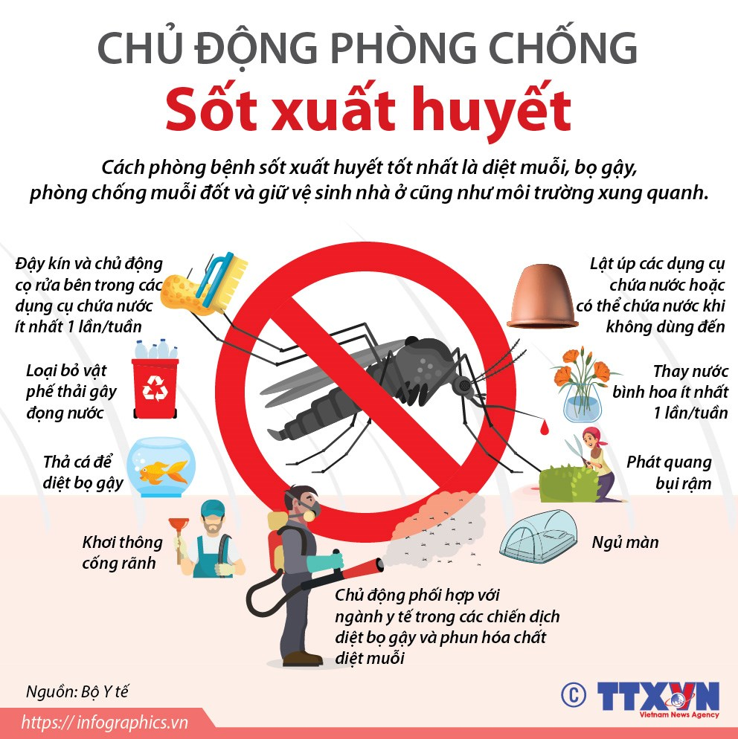

Sốt xuất huyết Dengue – căn bệnh không thể chủ quan
Sốt xuất huyết là bệnh do muỗi vằn truyền từ người bệnh sang người lành. Bệnh có thể gây ra nhiều biến chứng nguy hiểm như xuất huyết nặng, tổn thương đa cơ quan, rối loạn đông máu, thậm chí ảnh hưởng nghiêm trọng đến tính mạng nếu không được phát hiện và điều trị kịp thời.
Hiện nay, virut Dengue có 4 chủng lưu hành gồm Dengue 1, Dengue 2, Dengue 3 và Dengue 4. Sau khi mắc bệnh, cơ thể chỉ có miễn dịch với chủng đã nhiễm, vì vậy mỗi người vẫn có thể mắc sốt xuất huyết nhiều lần và những lần mắc sau thường có nguy cơ nặng hơn.
Tại Việt Nam, sốt xuất huyết thường gia tăng vào khoảng từ tháng 6 đến tháng 10 hằng năm – thời điểm thời tiết nóng ẩm, mưa nhiều, tạo điều kiện thuận lợi cho muỗi sinh sản và phát triển. Đặc biệt, tại địa phương có nhiều biến động dân cư như xã Quang Thiện, nguy cơ dịch bệnh xâm nhập và lây lan càng cao nếu không có biện pháp phòng ngừa hiệu quả.
Chủ động phòng bệnh – trách nhiệm của mỗi gia đình và cộng đồng
Để bảo vệ sức khỏe cho trẻ em, gia đình và cộng đồng, Trường Mầm non Đồng Hướng khuyến khích các bậc phụ huynh cùng thực hiện tốt các biện pháp phòng, chống sốt xuất huyết như:
Đậy kín tất cả các dụng cụ chứa nước để ngăn muỗi vào đẻ trứng.
- Thường xuyên vệ sinh các vật dụng chứa nước như lu, chum, xô, chậu và thay nước định kỳ.
- Thu gom, loại bỏ các vật dụng phế thải, lật úp chai lọ, vật chứa nước không sử dụng nhằm tránh đọng nước – nơi muỗi sinh sản.
- Giữ gìn nhà cửa sạch sẽ, gọn gàng, phát quang bụi rậm, cây cối quanh nhà để hạn chế nơi trú ẩn của muỗi.
- Thay nước bình hoa thường xuyên, vệ sinh khay nước tủ lạnh, bát kê chân chạn và có thể cho một ít muối hoặc dầu ăn vào các dụng cụ chứa nước nhỏ để ngăn muỗi đẻ trứng.
- Khơi thông cống rãnh, xử lý nguồn nước đọng, lấp các ổ nước quanh khu vực sinh sống để tiêu diệt nơi sinh sản của lăng quăng, bọ gậy.
Chung tay vì môi trường sống an toàn cho trẻ
Phòng, chống sốt xuất huyết không chỉ là nhiệm vụ của ngành y tế mà cần sự chung tay của toàn thể cộng đồng. Mỗi gia đình hãy nâng cao ý thức giữ gìn vệ sinh môi trường sống, chủ động thực hiện các biện pháp phòng bệnh để bảo vệ sức khỏe cho chính mình và trẻ nhỏ.
Trường Mầm non Đồng Hướng mong muốn tiếp tục nhận được sự phối hợp tích cực từ quý phụ huynh trong công tác chăm sóc và bảo vệ sức khỏe trẻ, góp phần xây dựng môi trường học tập an toàn – xanh – sạch – khỏe mạnh cho các con thân yêu.
Sau đây là một số hình ảnh nhà trường nhà trường tổ chức phun thuốc muỗi đến các lớp học và khuôn viên nhà trường để phòng dich bệnh sốt xuất huyết.

